用友软件网络分销系统业务调研提纲

项目名称
客户名称
项目经理（客户方）
客户经理（用友方）
调研小组成员
调研时间
调研报告编写人
编写日期
版 本 号
审 阅 人
审阅时间

版 权 声 明

本文档所有权属于用友软件股份有限公司。其所涉及的内容和资料只供被调研单位及用友软件公司使用，在没有取得版权所有人的书面同意前，被调研方不得将本报告全部或部分复制、传递给他人、影印、泄露或散布给他人。本文档的最终解释权属于用友软件股份有限公司。

目录

企业基本状况：
访问对象：企业企管部门或IT部门，或网络分销项目责任部门。

接受调研的部门
接受调研的人员 | 姓名 | 职务 | 联系电话 | E-mail
调研时间
取得的资料清单：

NO | Question | Answer
贵企业概要：
公司名称
公司网站
公司主营业务
所在省、市
公司的发展里程、企业规模、市场规模等。（简单介绍）

 | 贵企业的主要控股股东
贵企业的组织机构情况。
是否为集团企业，或集团企业下属企业，或独立企业。请描述贵企业同上级公司和下级公司的从属关系。

 | 贵企业的主要部门设置和人员配备，以及各部门间的管理控制关系。 （取得公司的组织机构图。）
--贵企业经营的主要产品系列。（集团公司或多产品事业部，请按主要产品线分别描述），
--贵企业的市场定位和主要客户类型。
--贵企业的主要供应商。（适用于商贸型企业）
 | 贵企业是工业企业还是商贸经销行企业。
 | 贵企业所属行业，在行业所属地位，以及同行业的主要竞争对手。
贵企业的主要经济指标：
--资产规模
--职工人数
--年度营业收入
--利润水平
--年平均存货金额
--年平均应收帐款金额
--资产负债率
--分支机构数量
--异地仓库数量
 | 贵企业的发展战略规划（近期、长期）
--贵企业业务有无明显的旺季、淡季周期规律
--贵企业业务是否同工程，项目等有关。
主要业务数据量。以月为单位，粗略估算）：
销售订单笔数
每张订单平均商品行数
销售发票笔数
会计凭证笔数
采购订单笔数
生产工单笔数
出入库单笔数
 | 其他补充内容：

IT基本情况
接受调研的部门
接受调研的人员 | 姓名 | 职务 | 联系电话 | E-mail
调研时间
取得的资料清单：

NO | Question | Answer
贵企业信息化的概要情况
--总部及分支机构电脑硬件设施情况。
（服务器及微机的台数，配置。）
--公司人员的电脑应用普及和使用情况（包括高层领导，中层干部和基层员工。 哪些部门正在使用电脑）
--信息化管理部门的机构设置，主要职责，人员编制和构成情况。

贵企业的网络应用情况
--总部是否已经建立内部网
--分支机构的网络设施和接入方式（拨号、adsl, 宽带，专线）

--软件应用系统情况
操作平台系统
数据库软件：名称，版本，License数
办公软件：名称，版本
--贵企业正在使用的应用系统
ERP系统
财务系统
物资系统
计划、生产系统
成本管理系统
人事系统
售后服务系统
--否设有门户网站和电子商务平台。
贵企业的信息化战略规划（简单介绍），是否能提供相关文档。
贵企业目对分销项目的期望。
--项目的总体目标
--项目的大致范围
--对项目进度的期望（期望何时启动，何时全面上线）
--项目是否已立项。
 | 其他补充内容

销售管理
访问对象：销售部门、渠道管理部门

接受调研的部门
接受调研的人员 | 姓名 | 职务 | 联系电话 | E-mail
调研时间
取得的资料清单：

NO | Question | Answer
请结合渠道结构的标准模式，描述贵企业的渠道结构。
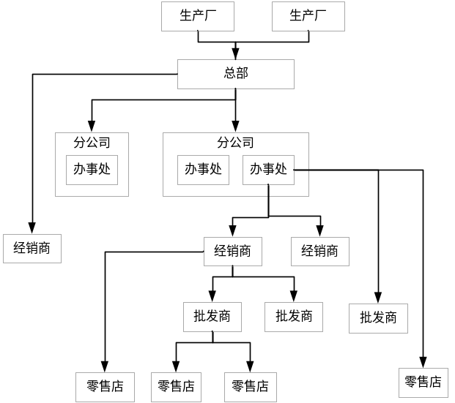
--是否由专门的营销公司统一负责销售（该问题适用于集团型工业企业）
--驻外分支机构是否独立结算（即：是分公司模式还是办事处模式）
--是否是混合模式，即分公司下是否设有办事处，分公司和办事处的管理范围（省级，地级，县级）。业务员从属于那个级次。
--是否设有大区。大区的主要职责。
--分支机构是否能够自主采购，分支机构除销售贵企业商品之外是否还销售其他商品。
--否严格执行一个地区只设有一个经销商经营的原则。
--总部是否直接向经销商客户销售。
零售终端和二级经销商、批发商的推广工作，如访销等，是否由贵企业自行维护。
--是否经营零售业务，零售业务由总部统一负责，还是由分支机构负责。
--零售业务采用的是哪种模式？（自营，加盟，专柜，专卖店）
贵企业是否根据市场特性的不同进行分级管理，具体的分级方式是怎样的？
业务模式
--贵企业主要采取哪些业务模式（经销，委托代销，托管经营，倒扣佣金模式）
--贵企业主要采取哪种结算模式（赊销，款到发货）
--描述贵企业的主要业务形式。
订货会、
直销、
分销、
代销、
定金、
赊销、
电子商务、
零售、
期货、
。。。

请描述贵企业的价格体系
--定价方式：总部统一定价，分支机构有权定价，零售门店有权修改价格
--价格政策：全国统一价格，区域性价格，针对不同客户采取不同价格，按产品针对不同客户制定不同价格。
--串货管理：目前贵企业采用何种方式控制串货。

计划管理
--贵公司的销售计划周期（年、季、月、旬、周）
--销售计划是否细分到商品类。
--除销量计划外，是否还有回款计划。
--是由总部制定，层层下发。计划的确定流程是怎样的。
--是否对销售计划的完成率进行监督。相应的激励和考核机制是什么。
--分支机构是否上报其对未来销量的预测，汇总方式和流程是什么，是否对生产排产产生影响。是否对分支机构市场预测的准确性进行评估。

费用和预算管理
--分支机构的费用主要构成是什么？哪些费用是直接影响销售的。主要通过哪些手段促成订单。
--分支机构的费用支出的来源是什么？总部拨付，分支机构支付。
--对分支机构的费用是否进行预算管理，是在费用申请时控制，还是在费用报销后追溯。
--费用的额度同销量的关系是怎样的，是否按比例控制。

返利计算
--如何定义与分销商/客户的返利制度？对不同的分销商/客户的返利政策会有不同吗？不同的时期或地区会有不同的返利政策吗？
--返利政策的计算方式是怎么样的？如果有不同的计算方式，请逐一介绍：
--返利的结付周期如何？返利的执行方式有哪些？返利可以独立于订货合同单独发生吗？如果可以，如何执行独立的返利出货？如果不行，返利出货如何体现在一个常规订货合同或出货单上？
--返利执行的决定者和操作者是谁？依据的返利统计数据由谁负责？如果返利执行的累积统一在总部发生，分公司还需要被通知吗？
--会出现一个大分销商同时与两个贵公司的分公司、或两个同属于一个在贵公司客户档案中有记录的客户组织的分销商分别与不同的贵公司分公司发生了业务往来的情况吗？如果有，则如何累计返利？特别是后一种情况？
--返利管理会出现哪些异常情况？在什么情况下出现？原因是什么？通常如何处理？存在什么问题吗？
--对于按协议计算的返利，是否存在需要按领导指示作特殊调整的现象？
--对于回扣的审批执行及财务处理？是否需要通过系统进行管理和辅助核算

降价保护
--产品降价时是否给与客户补偿
--降价保护按照哪种算法（库存保，时间保）
--如何防止经销商的骗保行为
考核和提成
--贵公司提成的构成计算方法
--贵公司提成的审批及执行流程。
--销售人员是否分级，分级标准，及不同级别的权限待遇的区别。

促销活动
--促销活动的主要类型
--特价
--买赠
--返券
--捆绑
--试销
…

--促销活动的产品、区域、时间范围。
--促销活动发起和立项审批
--促销活动的监督和考核
--促销活动对代销结算的影响
终端推广
--目前对经销商和零售终端的库存、销售信息是否采集，如何采集。
--贵企业是否在零售终端设有导购员（理货员、信息员），是否向企业上报信息，上报信息的内容是什么？
--是否有日配业务和车销业务，业务流程是怎样？
--是否有拜访计划，推广员的片区、客户量、拜访频率如何确定。拜访的主要内容是什么？是否接受订单取款。
--推广员、导购员的费用由谁承担（企业、经销商），提成如何计算。
退货控制
--退货是否有比率限制
--退货参照什么价格（当时价格，凭单退货，最新价）
--退货的审批流程。

客户管理
接受调研的部门
接受调研的人员 | 姓名 | 职务 | 联系电话 | E-mail
调研时间
取得的资料清单：

NO | Question | Answer
客户资料
--主要的客户类型有哪些?
--客户资料由总部统一维护还是由分公司维护，分支机构新增客户是否需总部进行资质审批。
--是否对客户进行分级管理？评级的标准是什么？不同级别的客户享有什么区别对待。
--客户档案的主要内容是什么。（请提供客户清单样张或客户管理规范）
--一个客户是否会由多个业务员维护。
--客户本身是否存在从属关系，即一个企业母公司和几个分子公司都是我们的客户。在业务处理中我们是否考虑他们的从属关系，例如：拉通计算信用额度，返利计算取合计数等。
--如何处理客户的合并和拆分。
信用管理
--是否对客户进行信用管理。
--信用额度的设置方式是什么？信用额度的设定依据是什么，多长时间更新一次，如何进行控制。
--针对同一客户，会针对不同商品类设定信用额度么？
--是否给于客户帐期，帐期的起算点如何确定。客户的帐期相对固定还是每次业务发生时临时确定。
客户沟通
--目前和客户沟通的主要手段是什么
--是否定期向客户发布产品报价，销售政策
--同客户的对帐如何进行
--客户如何了结自己的累积业务及返利情况
 | 其他补充内容

商品管理
接受调研的部门
接受调研的人员 | 姓名 | 职务 | 联系电话 | E-mail
调研时间
取得的资料清单：

No | 问题 | 记录
商品编码及商品信息
--商品分类及分类规则。商品的不同分类在业务中的不同处理方式。
--商品档案是否由集团统一管理。是否与外协厂、经销商统一。
--商品编码的方式/原则以及商品编码的设计长度，以及含义？是否需要遵循国家或行业的编码规范。
商品档案中需要体现商品的哪些属性？（尺寸、重量、颜色、存放/储运方式、防潮/防水等）
--目前商品档案是否明细到规格、尺寸、颜色等。
--是否存在商品更换某一部件，形成新的商品。是否存在定制商品。
--商品间是否有关联关系，例如：A商品是B商品的部件。C商品是A商品的替换间。是否存在将商品拆分或组合后可以形成新的商品。
商品是否按A，B，C大类进行管理，评判级别的依据是什么。
条码管理
--商品条码的使用范围？条码在哪些业务环节会使用到？
--同样规格、同样价格，不同尺码的商品是否采用不同条码。
--是否i存在同一货品由于包装单位的不同而出现不同的条码？例如：箱条码和件条码。
--条码是否具有防伪、防串的作用。

计量单位
--同一商品是否具有多个计量单位。
--当存在多计量单位时，一般以哪个为计价单位？
--是否存在总部以大计量发货，分公司拆零后，以小计量销售的情况？
--商品的包装方式有哪些。在统计查询中是否需要按特定包装单位出报表。

批号管理
--贵企业的批号的都包含什么信息。（是统一流水号？还是每一个商品使用一个自己的流水号，还是基于生产日期/时间来生成批号（对于产成品）、使用原厂家的批号（购买的商品）。批号会按年或定期清零或重新计数吗？
--贵企业使用批号的主要目的是什么？
--批号是在哪个环节附加到商品上
（生产环节？配送环节？）附加到单件商品还是附加到外包装。
--客户在订货时，对商品的批号有无指定要求。
--有批号的商品在出库时考虑某种出库策略吗？（如先进先出、后进先出等）。在实际出库操作中允许不按照批号策略执行吗？
--盘点时是否要盘到批号

效期管理
商品是否有保质期和有效期
如何设定效期（采用生产日期还是实效日期）
商品基价
--商品是否存在基价，其余价格以基价为标准加减金额或比例。

物流管理
接受调研的部门
接受调研的人员 | 姓名 | 职务 | 联系电话 | E-mail
调研时间
取得的资料清单：

NO | Question | Answer
物流业务
请描述贵企业仓库设置和存货分布。
--厂区仓库
--中转库（配送中心）
--分支机构仓库。
请描述仓库的种类（成品、备品、部件、设备、报废库等）
请描述贵企业库物流运送的主要形式。（自有车队，第三方物流，委托承运）如多种模式并存，各占比例多少。

请描述贵企业各段物流业务的构成
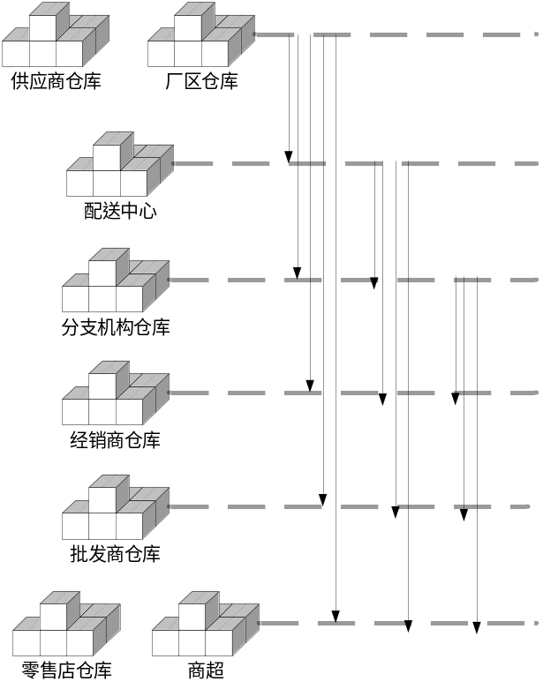
--是否有厂区、配送中心直发的业务。
--是否向客户的客户直发

物流管理
--分支机构的储运部门是由总部统一管理，还是由各个分支机构管理。
--分支机构是否有权自行选择承运商。
--目前物流的执行情况通过什么渠道反馈
--如何处理收发的差异。
--是否对物流时效进行考核，如何考核。

运费结算
--运费由谁承担（供应商、企业、客户）
--途损如何处理，索赔如何处理。
--运费是否按部门、商品分摊

计划管理
--是否有发货计划。一张订单是否分多次发货。
--是否有收货计划。是否掌握上游的发货计划。
--分支机构是否有补货计划，补货计划的制定主要参考哪些因素。
--是否对各个仓库有库存分布计划。
--是否设有安全库存，对超储、短缺商品如何跟踪。
--是否有可用量，预计可用量，预留量。算法是怎样。
运输管理
是否记录商品包装的体积、重量，在装车时是否参考。
仓库是否有堆场，提捡货物到堆场时，是否考虑运力的因素。
是否记录车辆的容积、载重信息。

仓储管理
接受调研的部门
接受调研的人员 | 姓名 | 职务 | 联系电话 | E-mail
调研时间
取得的资料清单：

NO | Question | Answer
仓库的
--数量，
--位置，
--规模，
--人员数量，
--机械化程度。
--出入库量
--种类（退货区、待检区…）
 | 仓库的分级方式，存货核算的单位，（多仓库、单仓库）
货位管理
是否按仓库货位进行管理？货位的划分方式。
货位是否存放某一特定商品。
是否有上下架操作，目前手工是否维护上下架操作记录。
库内加工
是否在仓内对商品进行，贴码，拆装操作。
有无独立的加工区，是否记录加工过程。
 | 库存成本的计算方法
 | 仓库保管员是否分组，如何分工。
仓内操作流程介绍；
—分拣
—装箱
—核对
 | 对商品丢失损耗的处理
采用何种盘点方法。
盘点是否使用盘点设备。
盘盈盘亏的处理。
 | 仓库是否存放多个公司的商品。
 | 请提供贵企业库存管理的相关单据和报表。

零售管理
接受调研的部门
接受调研的人员 | 姓名 | 职务 | 联系电话 | E-mail
调研时间
取得的资料清单：

NO | Question | Answer
零售的主要业务模式
--直营、
--加盟、
--专卖店、
--专柜
为什么采用当前的模式
 | 零售点的区域分布。店内的网络条件。
门店管理
--销售流程（促销）
--退换货流程（滞销、残次品），
--日报结算流程（优惠、银行卡、代金券、贵宾卡）、
--人员考核、
--调价
--盘点
--门店补货
--交接班
--现金管理（限专卖店）
商超返拥的计算方式
商超帐扣的内容
（请提供商超对帐单样表）
厂家发起促销活动的折扣、费用分摊
商家发起促销活动的折扣、费用分摊
 | 数据整理和汇总（上报）方式、周期

财务管理
接受调研的部门
接受调研的人员 | 姓名 | 职务 | 联系电话 | E-mail
调研时间
取得的资料清单：

NO | Question | Answer
结算业务
--总部与异地分支机构的财务关系是怎么样的？哪些是独立的核算主体：（集团、销售公司、品牌中心、分公司？）彼此间的核算关系。
--谁来向客户开具销售发票？
--发票和出库金额是否严格对应，是否存在多开发票，或少开发票的情况。
--退货的发票处理（返销发票，红字发票，减开发票）
--分公司同总部如何结算，（每单一结、月底结帐），结算的价格如何确定。
--公司同上游供应商如何结算（每单一结、月底结帐），结算的价格如何确定。
--销售收入确认的时点。（销售出库，开出发票）
--采购成本的确认时点。（入库，收到发票）
资金管理
--企业总部及分支机构银行账户的设立情况
--客户货款打至哪个账户
--分支机构费用金来源。
--收款以收到单据为准还是实际到帐为准。
--是否施行收支两条线管理。
--采购审批流程。
风险控制
--信用限额的控制方式
--帐龄分析
利润考核
--是否按产品线、分支机构考核毛利情况。
--对分支机构的主要考核指标。
--对产品经理的主要考核指标。
--分支机构费用的拨付申请、审批流程
--主要的辅助核算项目
财务记账
单据生成凭证的规则是什么？

采购管理（适用于商贸企业）
接受调研的部门
接受调研的人员 | 姓名 | 职务 | 联系电话 | E-mail
调研时间
取得的资料清单：

NO | Question | Answer
供应商信息

—目前管理供应商哪些信息？请提供相关报表样张。
—供应商种类如何
—各类供应商数量
—如何进行编码管理
—有哪个部门负责维护供应商信息
—采购部门与库存、财务是否共享供应商信息
—如何处理供应商信息的合并
—如何进行供应商的绩效评估

是否有国外供应商
有否国外定单？
有否外币定单？

请区分不同类型物料，描述采购流程及价格管理

—库存物料
—备品备件
—外协返库
—办公用品
—非库存采购（如：购买咨询服务）
—其他物料等

 | 不同物料，是否有采用批准（固定）供应商制度。如何确定批准供应商？
 | 如何给已批准的供应商分配采购额度？
 | 是否与战略供应商签订协议，以保证获得优惠价格及质量保证？如何操作？
 | 如何确定物料的采购周期（如：是否计算考虑供应商的生产周期、报关、运输等因素）
 | 请介绍采购审批流程，这些流程是否能保证执行？财务岗位是否体现在流程中？
 | 是否在物料采购申请、批准时还要对其预算进行核对控制？
 | 如何进行询、报价处理？
 | 请描述紧急采购流程。
 | 有否标准采购定单，请提供样张。
 | 请描述退货时，采购定单的处理流程。
 | 如何处理采购过程与领用过程中，不同物料计量单位的换算？
 | 税收和运费的处理？
 | 是否有直接发运（从供应商处直接发往客户）情况？
 | 采购数量及接收时间的容差如何确定？
采购收货时的处理环节如何？

—接受倒仓库
—直接倒车间
—先检验—仓库
—直接到客户

 | 是否允许替代物料的接收？
采购收货的审核原则

（如何保证订单—到货—检验结果—发票的一致性）

 | 收或时如何进行质量检验？
采购成本管理采用何种方法、原则？

—标准成本法
—计划成本法
—实际成本法
—其他

 | 如何采用标准（计划）成本法，采购件的标准（计划）成本如何确定和不断维护？
 | 如何进行采购订单的跟踪和结案
 | 是否支持供应商通过Internet查询采购订单、查询相关物料库存余额、确认你以收货？
 | 是否通过Internet，使供应商了解你的进度安排，做到更加及时补货。
 | 请提供采购管理报表样张；

关键业务流程描述
请顾问用流程图的形式描述关键业务流程，需要包含的信息有：
- 流程相关的部门人员，
- 流程的起点和终点（上游、下游环节），
- 流程涉及的业务操作，
- 流程产生的单据，
- 流程中的判断点，
- 流程中的控制店，
- 业务操作对数据的影响。

接受调研的部门
接受调研的人员 | 姓名 | 职务 | 联系电话 | E-mail
调研时间
取得的资料清单：

NO | Question | Answer
 | 销售报价、订单审批、发货、收货、收款、开票流程
 | 退货审核、接受流程
 | 分支机构要货审批发货接收流程
 | 采购申请、订货、接受、付款流程

